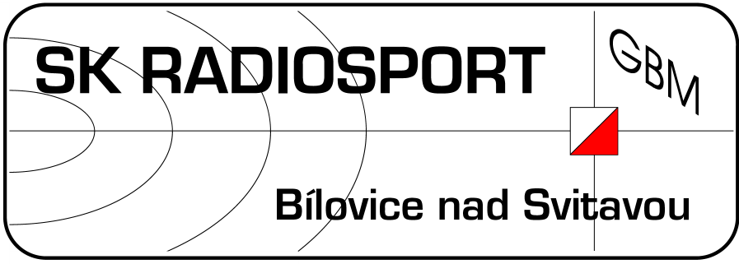
SK RADIOSPORT Bílovice nad Svitavou

oddíl rádiového orientačního běhu
Obřanská 593, 664 01 Bílovice nad Svitavou
tel. 602531222, e-mail marecek@sky.cz

Jarní tréninkové soustředění SK RADIOSPORT

Termín, místo konání: 5.-8.5.2012, Běleč nad Orlicí, tábor J.A.Komenského (www.taborbelec.cz)
Cíl akce: trénink technických a taktických dovedností
Sraz v sobotu 5.5.2012 do 9,00 na místě.
Doprava: os.auty, bude domluveno. Uveďte do přihlášek vaše možnosti dopravy.Návrat v úterý do 19.00. GPS:50°11'13.398"N, 15°56'54.748"E.
Ubytování: ve vytápěných 4-6-lůžkových chatkách s povlečením, sprchy a teplá voda zajištěny.
Strava: zajištěna večeře v sobotu až oběd v úterý (plná penze+ovoce+pitný režim).
Příspěvek účastníka činí 1040,- za celou akci, děti do 12 let 920,-. Poplatky uhraďte v hotovosti nebo převodem na účet SK RADIOSPORT 112405854/0300.
Program bude zaměřen na práci s přijímačem, běh v terénu, pohybové hry, práce s mapou. Závodníci budou rozděleni podle výkonnosti do dvou skupin, které budou mít mírně rozdílný program, přiměřený úrovni závodníků.
Přihlášky a poplatky - do 25.4.2012 - prosím dodržte termín!
Další informace, dotazy apod: Ing. Mareček, tel. 602531222, marecek@ok2bwn.cz
Sledujte aktuální informace na www.foxtimes.ic.cz.
Předběžný program:
sobota dopoledne VČ krajský přebor, závod 3,5 MHz
odpoledne JM krajský přebor ve sprintu
neděle dopoledne VČ krajský přebor, závod 144 MHz
odpoledne JM krajský přebor ve foxoringu
pondělí dopoledne OB/ROB hrátky
odpoledne štafety
úterý dopoledne OB+ROB

Pozn.: Pokud se sejde dost zájemců, bude se v pátek večer na místě konat školení a zkoušky rozhodčích 3. a 2. třídy. Podrobnější informace budou rozeslány.

Věci s sebou:

tepláková souprava
oblečení na spaní
oblečení na běhání v lese
čelenka, kamaše
čepice, šátek na krk
pláštěnka
tenisky/botasky
kopačky/orientky
přezutí do budovy
4 ks spodního prádla
4 páry bavlněných ponožek
3 páry silných ponožek
toaletní potřeby
kapesníky
ručník
kapesní svítilna
psací potřeby
mapník, průkazník
mastná tužka, zavírací špendlík
buzola, hodinky, technika (kdo má)
5 m provazu (prádelní šňůra)
láhev na pití
prohlášení o bezinfekčnosti
mladší, než 18 let kopie průkazu ZP

Poznámka: zabalte si běhací věci po ruce, případně (kdo jede autem) se tak oblékněte už doma, ať po příjezdu neztrácíme zbytečně čas a můžeme hned vyrazit do lesa.
Neberte s sebou cenné předměty a větší obnos peněz . Rovněž s sebou neberte žádné jídlo kromě svačiny na pátek a nějakých sladkostí (čokoláda apod, ne mnoho!).

předejte při nástupu (tj. 5.5.2012) Ing. Marečkovi

Prohlášení

Prohlašuji, že okresní hygienik ani ošetřující lékař nenařídil dítěti

______________________________________ r.č. __________________, které je v mé péči, karanténní opatření a že mi též není známo, že v posledních dnech přišlo toto dítě do styku s osobami, které onemocněly přenosnou nemocí.
Jsem si vědom/a právních následků, které by mě postihly, kdyby toto prohlášení bylo nepravdivé, zejména jsem si vědom/a toho, že bych se v takovém případě dopustil/a přestupku podle zákona 60/1961 Sb., pokud by nešlo dokonce o trestný čin.

V________________ dne ___________________ podpis________________________________

- zde odstřihněte, předejte (do 25.4.2012) Ing. Marečkovi spolu s úhradou, případně pošlete e-mailem- -

Přihláška na tréninkové soustředění SK RADIOSPORT Bílovice nad Svitavou v rádiovém orientačním běhu 5.-8.5.2012

Jméno:_____________________________________

u nečlenů SK RADIOSPORT rodné číslo______________________index______________

adresa ___________________________________________________________________

u mladších, než 18 let kontakt na rodiče _________________________________________

Zúčastní se celé akce: ano – ne, od-do:___________________________________________

způsob dopravy ______________________________________________________

V ________________ dne_________________ podpis rodičů ______________________

(nehodící se škrtněte)

